Absentismus und Depression
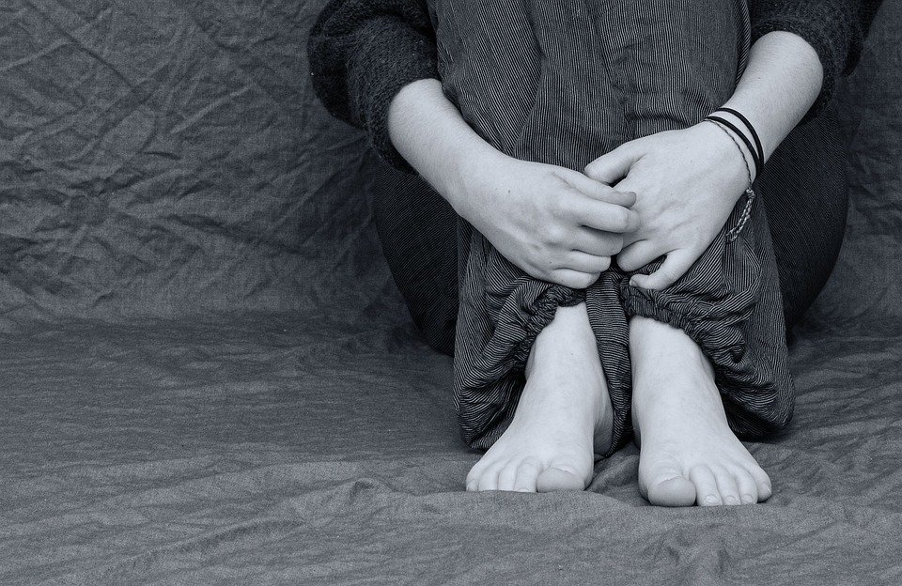
In der Studie von Knollmann et al. weisen ca. 15% der Schüler*innen Diagnosen auf, die weder den vier klassischen Kategorien noch der Mischkategorie zuzurechnen sind (Knollmann et al., 2009). Auch in der Praxis stoßen wir immer wieder auf Schüler*innen, die mit diesen Klassifikationen nicht hinreichend erfasst werden können. Es handelt sich überwiegend um Schüler*innen, die andere Formen psychischer Erkrankungen, z.B. Depressionen.
Inwiefern Depressionen gerade bei der Bewältigung des Schulalltags ein Problem darstellen können, finden Sie in dieser Tabelle aufgelistet.
Symptom Depression | Problem in Bezug auf Schulbesuch
Schlafstörungen,  gestörter Tagesrhythmus | Frühes Aufstehen, pünktliches Erscheinen  und ein langer Schultag sind ein Problem
Antriebsschwäche,  Antriebslosigkeit | Schwierigkeiten beim eigenständigen Arbeiten  an Aufgaben, Erledigen der Hausaufgaben
Konzentrationsschwierigkeiten | Probleme bei Konzentration auf Unterricht,  Klassenarbeiten und Aufgaben
Geringes Selbstwertgefühl | Geringe Zuversicht in eigenen  Schulerfolg und Selbstwirksamkeit
Soziale Schwierigkeiten | Soziale Isolation , Konflikte mit Mitschüler*innen
Gefühl von Leere und Sinnlosigkeit | Schulbesuch scheint sinnlos zu sein

Depressive Schüler*innen sind also aus nachvollziehbaren Gründen davon bedroht, Absentist*innen zu werden. Entsprechend benötigen Sie Unterstützung. Sinnvolle Schritte können sein:
- Zusammenarbeit mit Schulsozialarbeit, Schulpsychologischem Dienst, Therapeut*in
- Falls noch keine Therapie angefangen wurde, Möglichkeiten der Behandlung aufzeigen, ggf. in Zusammenarbeit mit Netzwerkpartnern. Wenn Schulbesuch möglich ist => ambulante Therapie. Falls Funktionsniveau des Kindes niedrig ist => stationäre Therapie.
- Unterstützung beim Schulbesuchs durch Nachteilsausgleich bei psychischen Störungen (file://sekrse-profiles.kreis-segeberg.intra/userhomedir$/schuetze_h/Downloads/nachteilsausgleich.pdf)
- Auf die Stärken bauen (siehe Abschnitt „Ressourcenorientierung“), soziale Einbindung und Aktivität unterstützen.
- Ggf. reduzierten Schulbesuch oder stufenweise Wiedereingliederung vereinbaren, selbst bei schwereren Depressionen ist ein Schulbesuch sinnvoll.

